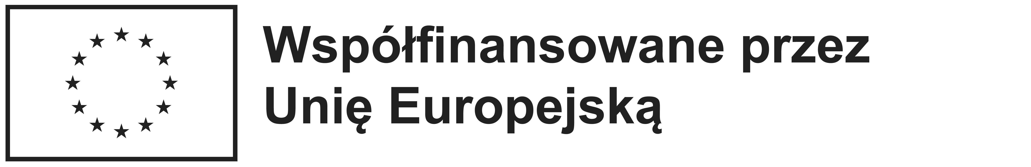

KWESTIONARIUSZ DO PROJEKTU „Poza horyzont wyobraźni 2.0”

- Imię i nazwisko, klasa

- Data urodzenia

- Przewidywana ocena z zachowania na koniec roku szkolnego 2022/2023

- Przewidywana średnia ocen na koniec roku szkolnego 2022/2023

- Przewidywana ocena roczna z języka angielskiego w roku 2022/2023

- Mobilność uczniowska do szkoły w Pompejach w roku szkolnym 2022/2023

Tak/Nie

